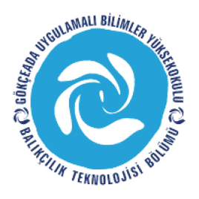
ÇANAKKALE ONSEKİZ MART ÜNİVERSİTESİ
GÖKÇEADA UYGULAMALI BİLİMLER YÜKSEKOKULU
BALIKÇILIK TEKNOLOJİSİ BÖLÜMÜ LİSANS PROGRAMI

09 MART 2019 TELAFİ DERS PROGRAMI
SAAT |  | II. SINIF | III. SINIF | IV. SINIF
09:00-09:40 |  |  | DENİZ METEROLOJİSİ  DERSLİK 3  (Doç.Dr.Hakan AYYILDIZ) | KALİTE KONTROLÜ VE HİJYEN  DERSLİK 2  (Dr. Öğr. Üyesi Aytaç ALTIN)
09:50-10:30 |  |  | DENİZ METEROLOJİSİ  DERSLİK 3 | KALİTE KONTROLÜ VE HİJYEN  DERSLİK 2
10:40-11:20 |  |  | MESLEKİ İNGİLİZCE IV  DERSLİK 3  (Doç.Dr.Hakan AYYILDIZ) | KALİTE KONTROLÜ VE HİJYEN  DERSLİK 2
11:30-12:10 |  |  | MESLEKİ İNGİLİZCE IV  DERSLİK 3 | KALİTE KONTROLÜ VE HİJYEN  DERSLİK 2
12:10-13:10

13:10-13:50
14:00-14:40
14:50-15:30
15:40-16:20
16:30-17:10

